МАШИНЫ И ОБОРУДОВАНИЕ
ДЛЯ ГИДРОМЕХАНИЗАЦИИ ЗЕМЛЯНЫХ РАБОТ

- Общие сведения
- Гидромониторный способ разработки грунта
- Землесосный способ разработки грунта

Общие сведения
В практике строительства, помимо обычных механических способов разработки грунтов посредством их резания, рыхления, транспортирования, выгрузки, разравнивания (планировки), уплотнения (укатки) и т. п. с применением машин, механизмов и оборудования, находят также применение довольно эффективные способы разработки грунтов посредством их размыва водой, транспортирования в смеси с водой (т. е. пульпы), по трубам и укладки ее в насыпи при возведении (намыве) различных сооружений. При этом способе применяются особые, так называемые средства гидромеханизации земляных работ, включающие в себя гидромониторы и землесосные снаряды и установки. Гидромеханизацией называют способ механизации земляных и горных работ, при котором все или основные технологические процессы выполняются за счет энергии потока воды. Этим способом в гидротехническом строительстве возводят плотины, дамбы и насыпи, разрабатывают котлованы под различные гидротехнические сооружения, каналы, углубляют водоемы и т.п., добывают и перерабатывают значительные объемы песчано-гравийных материалов, используемых для приготовления бетонных смесей, устройства фильтров и крепления земляных сооружений. В производство земляных работ средствами гидромеханизации входят: разработка грунта, транспортировка его и укладка в земляное сооружение или временный склад строительных материалов. При различных видах гидромеханизации вторая и третья операции (гидравлическая транспортировка и укладка грунта) остаются примерно одинаковыми, а первая может выполняться гидромониторами, разрушающими грунт струей воды, или механогидравлическим способом, в том числе плавучими землесосными снарядами с последующим транспортированием грунтов в потоке воды и укладкой в земляные сооружения. Таким образом, гидромеханизация представляет собой своеобразный конвейер, который в непрерывном производственном процессе выполняет полный комплекс земляных работ— разработку, транспортирование и укладку грунта. Именно непрерывность процесса гидромеханизации является важной особенностью этого способа, обусловливающей его высокую производительность и эффективность.

Гидромониторный способ разработки грунта.
При гидромониторной разработке (рис. 7.43, а) грунт размывается струей
воды, выбрасываемой под большим напором скоростью (20—70 м/сек) из гидромонитора 1. Размытый гидромонитором грунт вместе с водой в виде пульпы стекает в специальное углубление (зумпф) 2, откуда забирается центробежным грунтовым насосом –землесосом 3, специально приспособленным для перекачки воды с грунтом и камнями, размер которых (в зависимости от размеров и мощности землесоса) достигает 100…200 и даже 300 мм. Землесос нагнетает пульпу в трубопровод –пульповод 4 и перемещает ее к месту укладки. После дренажа воды оставшийся в зоне, ограниченной обвалованием 5, грунт образует тело земляного сооружения 6 или штабель песка, гравия, песчано-гравийной смеси для последующего использования как строительного материала. При организации гидромониторных работ стремятся максимально использовать рельеф местности, который позволяет в отдельных случаях транспортировать пульпу к месту укладки самотеком по желобам или канавам, упрощая этим состав оборудования.
При механогидравлическом способе, применяемом в условиях трудно размываемых грунтов, предварительная разработка, т.е. отделение грунта от забоя, выполняется бульдозером или экскаватором, а затем грунт размывается гидромонитором и землесосом подается в систему.
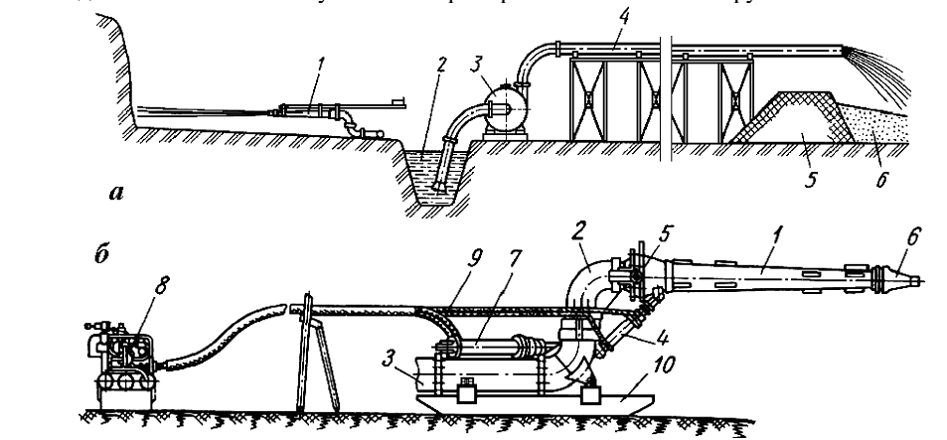
Рис. 7.43. Схема разработки грунта гидромонитором (а); гидромонитор (б)

По способу передвижки гидромониторы делят на несамоходные и самоходные. При гидромониторной разработке разрушение грунта происходит в результате сложного процесса, сочетающего в себе: гидродинамическое воздействие кинетической энергии струи и
гидростатическое разрушение грунта совместно с физическим воздействием (смачиванием, растворением и т.д.), а также за счет повышенного давления в порах и трещинах. Вода к гидромонитору подается центробежными насосами. Давление струи в гидромониторе составляет 80…360 Н/см2; скорость движения воды достигается 150 м/с. Для размыва 1 м3 грунта требуется 3…15 м3 воды; меньшее значение соответствует мелкозернистым песчаным грунтам.
Основными частями гидромонитора (рис. 7.43, б) являются: нижнее колено 3, установленное на салазках 10, верхнее колено 2, имеющее возможность вращаться на 360° относительно нижнего, и ствол 1 с насадкой 6. Ствол присоединен к верхнему колену через шарнир 5, что позволяет с
помощью гидроцилиндра 4 изменять положение ствола относительно верхнего колена в вертикальной плоскости на угол до 90°. Для поворота ствола гидромонитора в горизонтальной плоскости на угол до 120° служит гидроцилиндр 7. Расстояние от гидромонитора до размываемого грунта по условиям техники безопасности должно быть не менее высоты забоя.
Для управления мощными гидромониторами применяются поворотные наконечники-дефлекторы. Наличие шарового шарнира и ручки управления позволяет повернуть дефлектор. При этом ствол гидромонитора поворачивается силой реакции воздействия струи на стенку ствола. Управление гидроцилиндрами дистанционное, что позволяет увеличить эффективность
разработки грунта за счет установки гидромонитора вблизи размываемой стенки забоя. Гидромониторная установка соединена с пультом управления 8 напорными рукавами 9 длиной до 35 м. 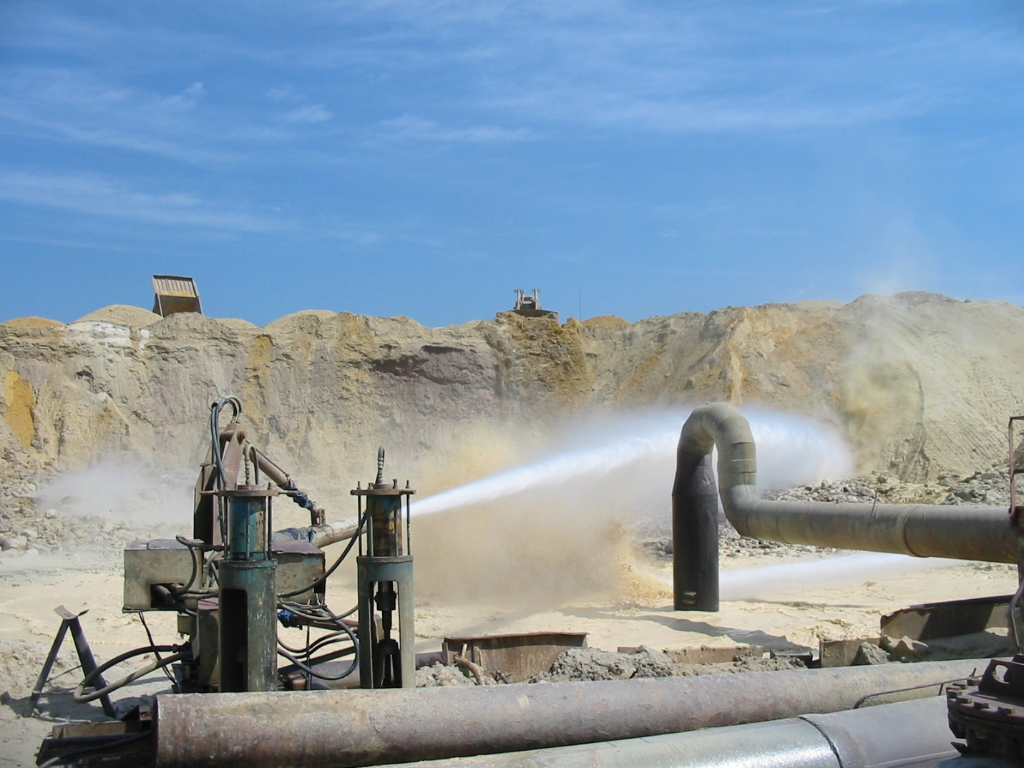
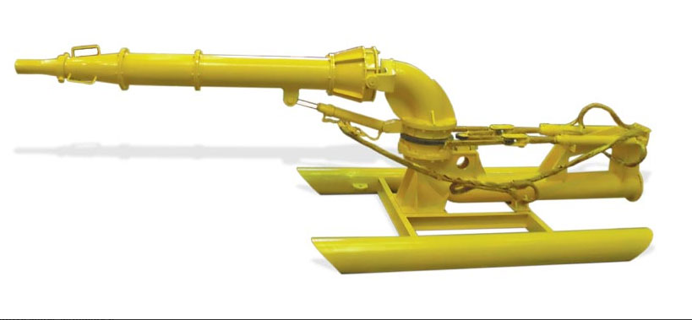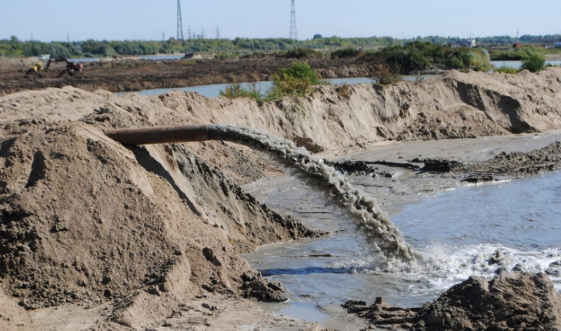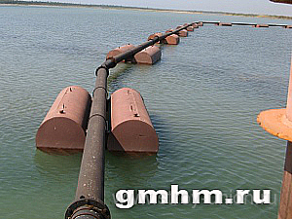
Землесосный способ разработки грунта

Землесосные снаряды служат для подводной разработки грунтов, его извлечения из-под воды и перекачивания в смеси с водой к месту укладки. В гидротехническом строительстве земснарядами разрабатывают котлованы под гидротехнические сооружения, возводят плотины и другие насыпи, разрабатывают песчано-гравийные месторождения. Земснаряды оборудованы устройствами грунтозабора и транспортирования пульпы. В состав грунтозаборных устройств входят гидромониторы для гидравлического разрыхления грунта или механические рыхлители. Легкие грунты всасываются в потоке воды без предварительного рыхления. В качестве всасывающих агрегатов применяют в основном грунтовые насосы. Они же служат для подачи пульпы в пульповод и поддержания в нем необходимого напора для ее транспортирования. земснаряды питаются электроэнергией от внешней электросети. При смене строительного объекта земснаряд перемещают по воде буксиром. Земснаряды, часто меняющие строительные объекты, оборудованы автономными дизель-электрическими установками, обеспечивающими
независимое перемещение без связи с внешними энергоисточниками. Земснаряд (рис. 7.45) состоит из понтона 9 с землесосом 10, свай 1, стрелы 4 с приемно-рыхлительным устройством 3, состоящим из фермы, фрезерного рыхлителя и его привода. Для подъема и опускания фермы с
рыхлителем установлена лебедка 2 с полиспастом 5. Вращающийся рыхлитель разрушает грунт. Подготовленный грунт по всасывающему трубопроводу 8 поступает к землесосу, которым транспортируется к месту укладки по пульпопроводу 6, смонтированному на понтонах. Лебедки 7 служат для управления носовыми канатами при повороте земснаряда относительно опущенной сваи, лебедки 11 – для подъема свай. Кроме этого на палубе установлены две становые лебедки 12 (носовая и кормовая). Землесос приводится в действие электродвигателем 13 мощностью 440 кВт. На земснаряде для обслуживания механизмов имеется мостовой кран 14 грузоподъемностью 25 т. В процессе разработки грунта земснарядом нижний конец грунтозаборного устройства непрерывно перемещается по дну водоема, оставляя после себя выработку в виде узкой полосы. Эти перемещения осуществляются вместе с рабочими перемещениями всего земснаряда,
называемыми папильонированием (от фр. papillon – бабочка) и выполняемыми в определенном порядке.
